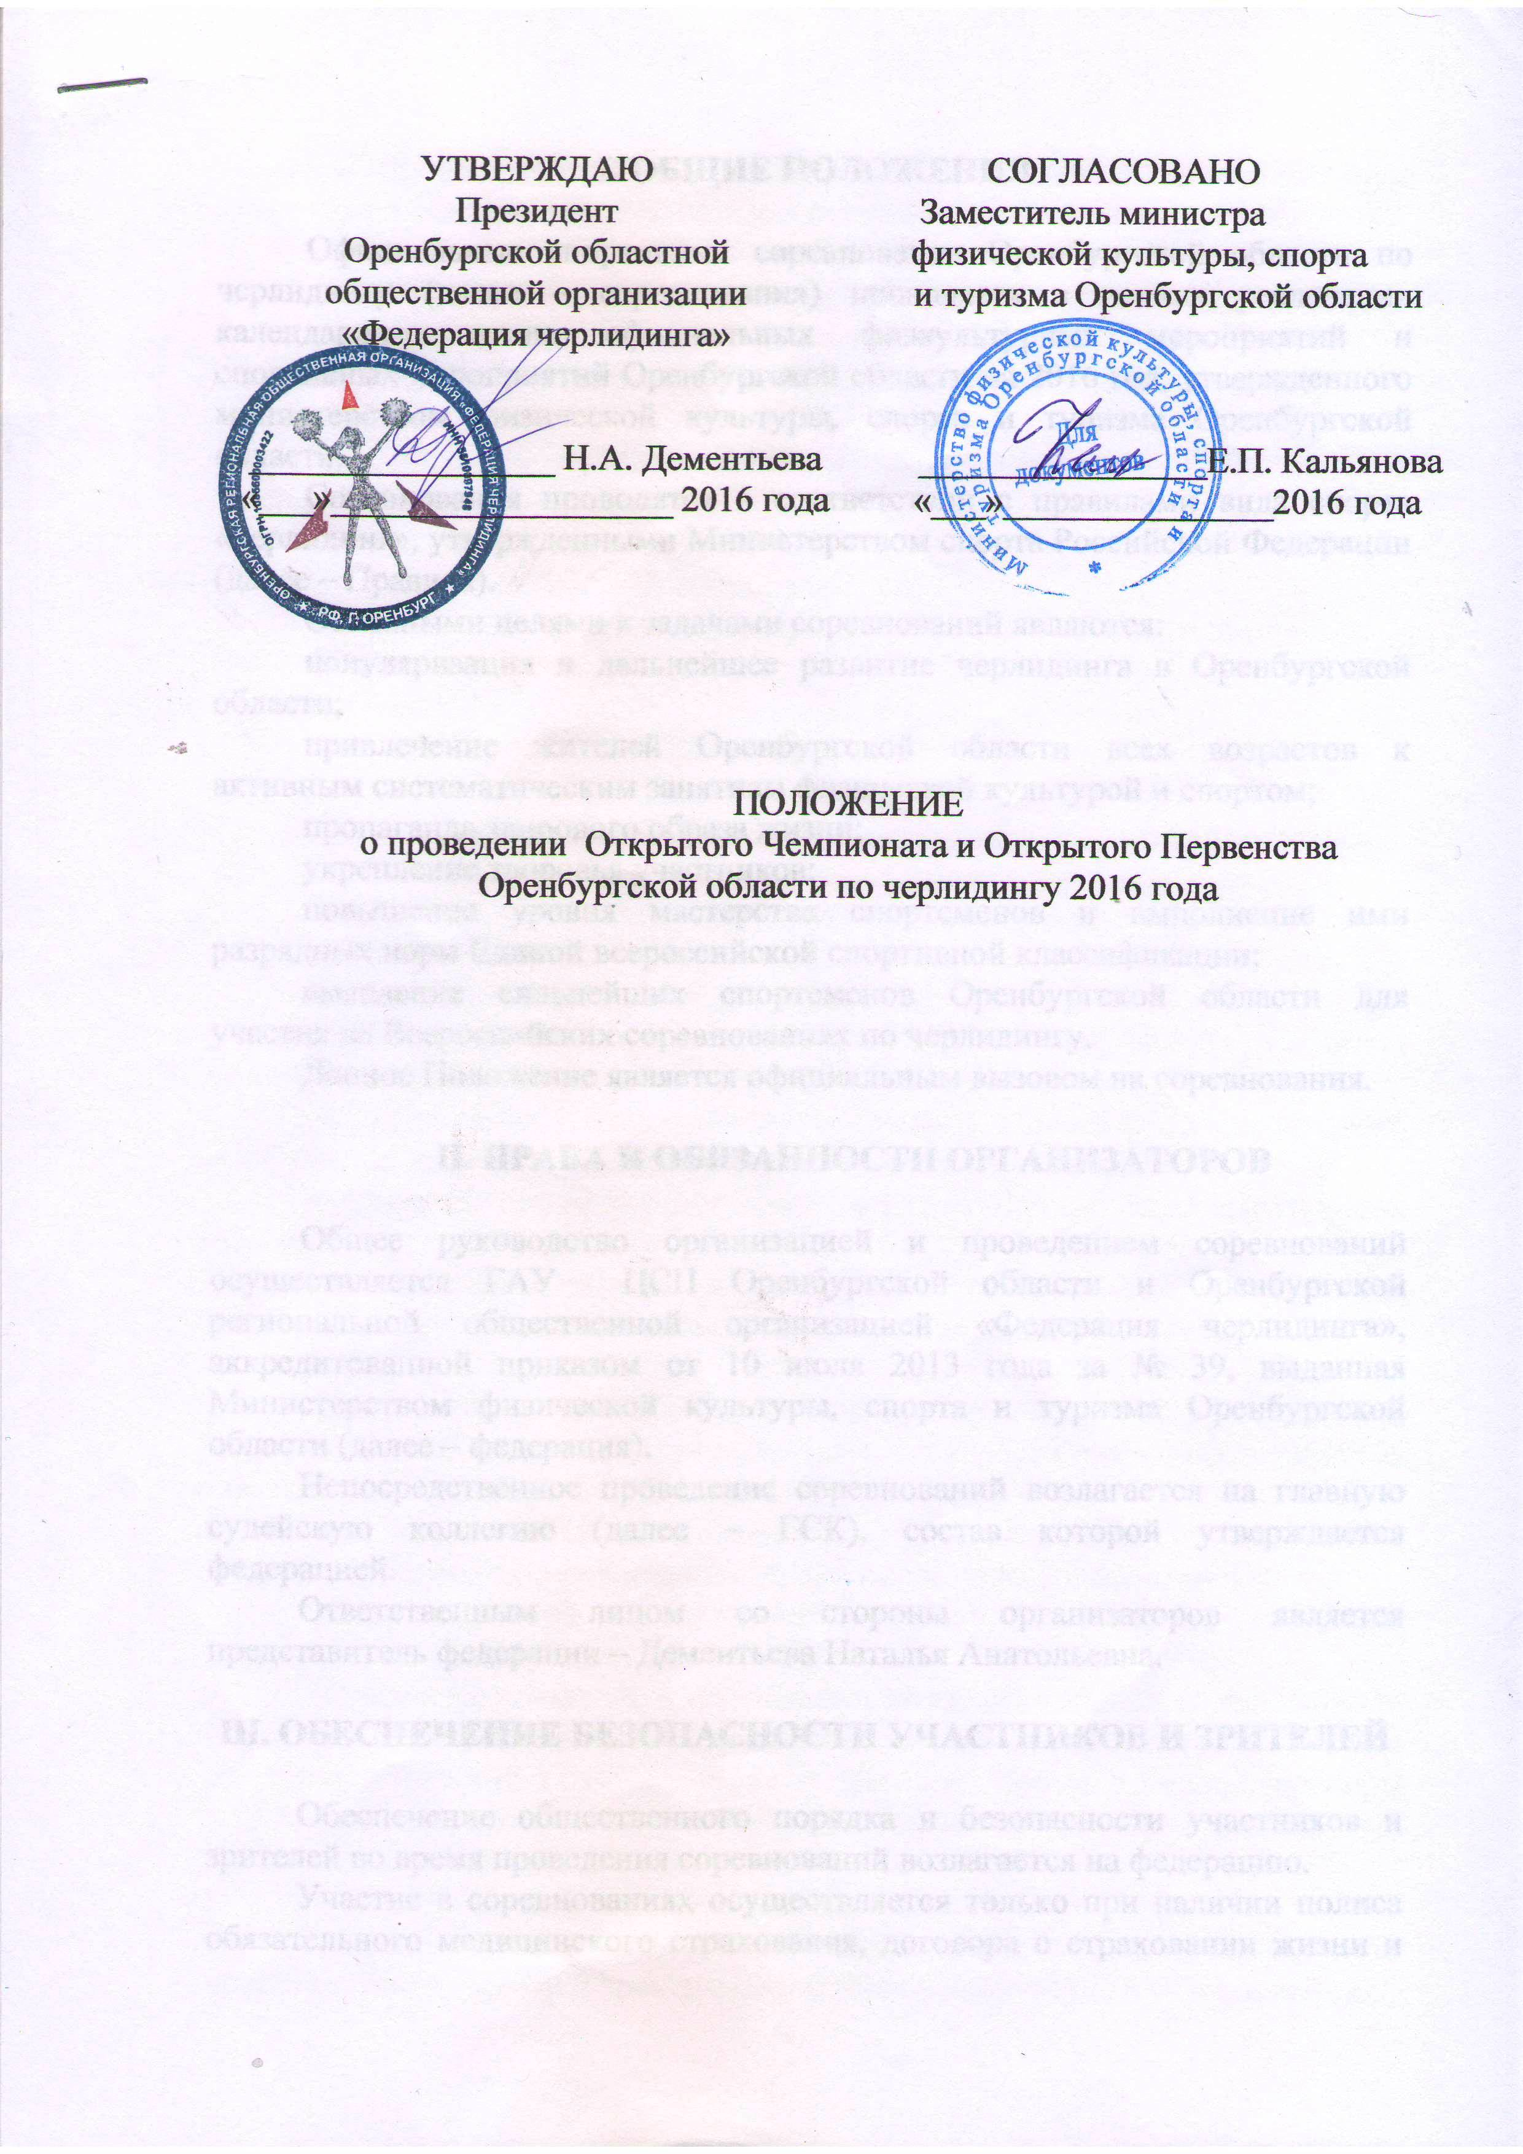

I. ОБЩИЕ ПОЛОЖЕНИЯ

Официальные спортивные соревнования Оренбургской области по черлидингу (далее – соревнования) проводятся в рамках реализации календарного плана официальных физкультурных мероприятий и спортивных мероприятий Оренбургской области на 2016 год, утвержденного министерством физической культуры, спорта и туризма Оренбургской области.
Соревнования проводятся в соответствии с правилами вида спорта «черлидинг», утвержденными Министерством спорта Российской Федерации (далее – Правила).
Основными целями и задачами соревнований являются:
популяризация и дальнейшее развитие черлидинга в Оренбургской области;
привлечение жителей Оренбургской области всех возрастов к активным систематическим занятиям физической культурой и спортом;
пропаганда здорового образа жизни;
укрепление здоровья участников;
повышение уровня мастерства спортсменов и выполнение ими разрядных норм Единой всероссийской спортивной классификации;
выявление сильнейших спортсменов Оренбургской области для участия во Всероссийских соревнованиях по черлидингу.
Данное Положение является официальным вызовом на соревнования.

ΙΙ. ПРАВА И ОБЯЗАННОСТИ ОРГАНИЗАТОРОВ

Общее руководство организацией и проведением соревнований осуществляется ГАУ ЦСП Оренбургской области и Оренбургской региональной общественной организацией «Федерация черлидинга», аккредитованной приказом от 10 июля 2013 года за № 39, выданная Министерством физической культуры, спорта и туризма Оренбургской области (далее – федерация).
Непосредственное проведение соревнований возлагается на главную судейскую коллегию (далее – ГСК), состав которой утверждается федерацией.
Ответственным лицом со стороны организаторов является представитель федерации – Дементьева Наталья Анатольевна.

ΙΙΙ. ОБЕСПЕЧЕНИЕ БЕЗОПАСНОСТИ УЧАСТНИКОВ И ЗРИТЕЛЕЙ

Обеспечение общественного порядка и безопасности участников и зрителей во время проведения соревнований возлагается на федерацию.
Участие в соревнованиях осуществляется только при наличии полиса обязательного медицинского страхования, договора о страховании жизни и здоровья от несчастных случаев, которые представляются в мандатную комиссию на каждого участника соревнований.

ΙV. ОБЩИЕ СВЕДЕНИЯ О СПОРТИВНЫХ СОРЕВНОВАНИЯХ

1. Открытый Чемпионат Оренбургской области по черлидингу

Соревнования проводятся 18 декабря 2016 года в спортивном комплексе «Олимпийский»
Начало соревнований – 12.00 ч.
По адресу:_460050,г.Оренбург,ул.Новая 17
Соревнования по черлидингу проводятся в следующих дисциплинах:
ЧИР
ЧИР-МИКС
ЧИР ДАНС (ФРИСТАЙЛ)
ГРУППОВЫЕ СТАНТЫ
ГРУППОВЫЕ СТАНТЫ – МИКС
ПАРТНЁРСКИЕ СТАНТЫ
Возрастная категория участников: мужчины, женщины от 16 лет и старше.
Деление на зоны спортивного комплекса:
соревновательная зона (площадки для соревнований) – могут находиться только команды в момент своего выступления;
судейская зона – могут находиться только члены ГСК и секретариат, могут иметь доступ официальные представители федерации;
разминочно-тренировочная зона – могут находиться команды во время подготовки к выступлению;
зона ожидания выхода на площадку для соревнований – должна находиться только одна команда, выступление которой будет следующим;
радиоузел (операторская зона) – должен находиться оператор, работающий с музыкальной аппаратурой, тренер или любой представитель выступающей в данный момент команды и тренер или любой представитель команды, выступление которой будет следующим;
зона для команд на зрительских трибунах – могут находиться команды-участницы соревнований до или после своего выступления;
зрительская зона – места для зрителей, на которые участники соревнований не допускаются.
Порядок размещения в спортивном комплексе начинает действовать с момента начала официальных тренировок (судейских просмотров), которые проходят в режиме «пустого зала» – зрители, другие команды, тренеры во время просмотра в зал не допускаются, кроме официальных представителей федерации.
Судейство осуществляется в открытой форме.
Сводные протоколы судейства направляются по электронной почте представителям клубов и тренерам, принимающим участие в соревнованиях.
По всем вопросам, связанным с организацией и проведением соревнований, обращаться по телефонам : 89033608077 (Дементьева Наталья Анатольевна – президент федерации); 89228361410 (Злотникова Татьяна Анатольевна)

2. Открытое Первенство Оренбургской области по черлидингу
Соревнования проводятся 18 декабря 2016 года в спортивном комплексе «Олимпийский»
Начало соревнований – 14.00 ч.
По адресу:_460050,г.Оренбург, ул.Новая17
Соревнования по черлидингу проводятся в следующих дисциплинах:
ЧИР
ЧИР-МИКС
ЧИР ДАНС(ФРИСТАЙЛ)
ГРУППОВЫЕ СТАНТЫ
ГРУППОВЫЕ СТАНТЫ – МИКС
Возрастная категория участников:
мальчики, девочки 8-11 лет;
юниоры, юниорки 12-16 лет.
Возрастная категория мальчики, девочки 8-11 лет могут принимать участие только в дисциплине ЧИР И ЧИР ДАНС.
Деление на зоны спортивного комплекса:
соревновательная зона (площадки для соревнований) – могут находиться только команды в момент своего выступления;
судейская зона – могут находиться только члены ГСК и секретариат, могут иметь доступ официальные представители федерации;
разминочно-тренировочная зона – могут находиться команды во время подготовки к выступлению;
зона ожидания выхода на площадку для соревнований – должна находиться только одна команда, выступление которой будет следующим;
радиоузел (операторская зона) – должен находиться оператор, работающий с музыкальной аппаратурой, тренер или любой представитель выступающей в данный момент команды и тренер или любой представитель команды, выступление которой будет следующим;
зона для команд на зрительских трибунах – могут находиться команды-участницы соревнований до или после своего выступления;
зрительская зона – места для зрителей, на которые участники соревнований не допускаются.
Порядок размещения в спортивном комплексе начинает действовать с момента начала официальных тренировок (судейских просмотров), которые проходят в режиме «пустого зала» – зрители, другие команды, тренеры во время просмотра в зал не допускаются, кроме официальных представителей федерации.
Судейство осуществляется в открытой форме.
Сводные протоколы судейства направляются по электронной почте представителям клубов и тренерам, принимающим участие в соревнованиях.
По всем вопросам, связанным с организацией и проведением соревнований, обращаться по телефонам: : 8(903)3608077 (Дементьева Наталья Анатольевна – президент федерации); 8(922)8361410 (Злотникова Татьяна Анатольевна)

V. ТРЕБОВАНИЯ К УЧАСТНИКАМ И УСЛОВИЯ ИХ ДОПУСКА

К участию в соревнованиях допускаются спортсмены соответствующих возрастных категорий, выполнившие требования мандатной комиссии и настоящего Положения.
К участию в соревнованиях допускаются черлидинговые команды Оренбургской области и других регионов России, согласные соблюдать Положение о проведении открытого Чемпионата и открытого Первенства Оренбургской области по черлидингу 2016г, подавшие заявки в период времени, установленный федерацией.
Форма заявки представлена на сайте www.cheerliding56.ru.
Требования к участникам соревнований по численности состава команд на открытом Чемпионате Оренбургской области по черлидингу и открытом Первенстве Оренбургской области по черлидингу.

№ | Дисциплина | Основной состав |  | Запасные |  | Внешние  споттеры
 |  | min | max | min | max | min | max
 | ЧИР, ЧИР-МИКС | 10 | 25 | - | 5 | - | 5
 | ЧИР ДАНС  (ЧИР ДАНС ФРИСТАЙЛ) | 6 | 25 | - | 5 | - | -
 | ГРУППОВЫЕ СТАНТЫ,  ГРУППОВЫЕ СТАНТЫ МИКС | 4 | 5 | - | 2 | 1 | 1
 | ПАРТНЁРСКИЕ СТАНТЫ | 2 | 2 | - | 2 | 1 | 1
Регистрация спортсменов проводится в день соревнований.
Для регистрации необходимо предъявить следующие документы:
оригинал заявки (с допуском врача или приложенной справкой на каждого спортсмена);
оригинал и копию паспорта спортсмена (свидетельства о рождении);
договор о страховании жизни и здоровья от несчастных случаев (коллективный или личный на каждого спортсмена);
полис обязательного медицинского страхования.
зачетная классификационная книжка спортсмена;
для несовершеннолетних спортсменов необходима расписка от родителей (официальных опекунов) с разрешением участия спортсмена в соревнованиях (обязательно должно быть указано название соревнования в соответствии с Положением. Расписка должна содержать ФИО, год рождения, паспортные данные родителя (родителей), разрешающих участие, название соревнования согласно Положению, ФИО, год рождения, паспортные данные (данные свидетельства о рождении) ребенка, которому разрешается участие. Данная расписка сдается в мандатную комиссию вместе с оригиналом заявки при регистрации.

Допуск осуществляется в соответствии с оригиналом документов, удостоверяющих личность (дети до 14 лет – свидетельство о рождении, старше 14 лет – паспорт). Отсутствие данных документов влечёт дисквалификацию всей команды.

VΙ. ЗАЯВКИ НА УЧАСТИЕ

Заявки на участие в соревнованиях подаются до 18 ноября 2016 года по электронной почте: cheerliding56@yandex.ru или по тел8(922)836 14 10
Именные заявки (один экземпляр), заверенные тренером (инструктором) команды по черлидингу и врачом, подаются в мандатную комиссию в день соревнований с документом, удостоверяющим личность и подтверждающим возраст спортсмена (паспортом, свидетельством о рождении), договором о страховании жизни и здоровья от несчастных случаев, полисом обязательного медицинского страхования, зачетной классификационной книжкой каждого спортсмена.

VΙΙ. УСЛОВИЯ ПОДВЕДЕНИЯ ИТОГОВ

Победители и призеры соревнований определяются согласно Правилам.
По итогам соревнований присваиваются 1, 2, 3 места в каждой номинации и возрастной категории. Победители определяются по наибольшему количеству набранных баллов. В случаях равного количества баллов, победитель определяется решением ГСК с учетом оценок за технику выполнения (сумма оценок за технику выполнения является решающей).
Итоговые протоколы официальных результатов соревнований и отчет главного судьи соревнований представляются на бумажном и электронном носителях в ГАУ ЦСП Оренбургской области в течение 10 дней после окончания соревнований.

VIII. НАГРАЖДЕНИЕ ПОБЕДИТЕЛЕЙ И ПРИЗЕРОВ

Участники команд, занявшие 1, 2, 3 места, награждаются грамотами и медалями.
Участники команд, занявшие 1, 2, 3 места, награждаются памятными призами.
Все участники соревнований награждаются дипломами федерации и памятными подарками.

IX. УСЛОВИЯ ФИНАНСИРОВАНИЯ

Расходы, связанные с проездом, питанием, проживанием спортсменов, тренеров и представителей команд, осуществляются за счет командирующих организаций.
Расходы, связанные с размещением информации о соревнованиях в СМИ осуществляются за счет средств федерации.
Финансирование соревнований осуществляется за счет средств областного бюджета в пределах доведенных лимитов в 2016 году на данный вид, согласно утверждённой сметы расходов ГАУ ЦСП ОО.

Данное положение является официальным вызовом на соревнования.

По всем вопросам обращаться по телефону : 8(922)836 14 10-Злотникова Татьяна Анатольевна.

